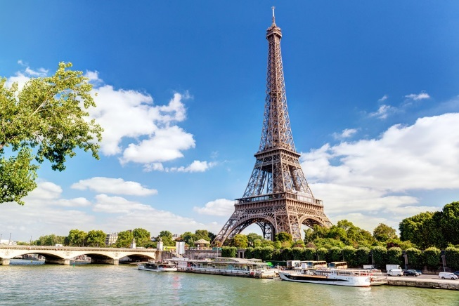
La France, le plus beau pays.
Vue du ciel, ma France est encore plus belle,
Les toits d'ardoises des châteaux d'un gris pastel
Font dans la verdure un décor somptueux,
Posés sur des murs ambrés au charme fabuleux.
Les bords de mers ou d'océan offrent du bleu
Et des plages de rêves pour des étés merveilleux.
De nombreux pitons rocheux sont souvent surmontés
De sublimes édifices conservés d'un lointain passé,
Témoins d'une histoire primordiale à nos cœurs
Que nous devons protéger car le souvenir fait leur valeur.
Nous avons aussi de belles montagnes majestueuses,
De rochers blancs ou gris mais toujours délicieuses,
Prisées par les skieurs l'hiver et les randonneurs l'été.
Il est simple de trouver le bonheur dans notre contrée.
La Méditerranée, la côte d'Azur plait aux touristes,
Au mois de mai, Cannes et son festival reçoit les artistes
Du monde entier, le cinéma s'invite au paradis,
Cet écrin de douceur, le ciel, le soleil et la mer sont réunis.
Nos cathédrales sont féeriques, ce sont des prestigieux joyaux
Symboles de notre religion, des bijoux architecturaux.
Mais il y a aussi en France d'exquis fromages et la bonne cuisine,
Les savoureuses charcuteries de porc et le bon vin, boisson divine.
Marie Laborde.

